Reši učni list.
VAJE ZA UTRJEVANJE

- Odgovori na kratko.

Kako pravimo vedi o preteklosti človeštva? ____________________________

Kako se je imenovala dolga doba prazgodovine, ki je bila pred dobo kovin.

____________________________________

- Vsako razlago na levi strani poveži z ustreznim pojmom na desni. Dva pojma sta odveč.
 |  | MOZAIK
obdobje človeške zgodovine, ki je trajalo do prihoda Rimljanov na naše ozemlje |  | ARHEOLOG
veda, ki raziskuje življenje ljudi v najstarejših časih na podlagi izkopanin |  | PRAZGODOVINA
ustanova, kjer zbirajo, urejajo in hranijo arheološke najdbe |  | OPRODA
strokovnjak, ki na osnovi izkopanin preučuje življenje in kulturo starih dob |  | ARHEOLOGIJA
 |  | MUZEJ

- Zapiši dobe kovin po vrsti, kot so si sledile.
________________________________________________________
________________________________________________________
________________________________________________________

- Zapiši z eno besedo.

Najstarejše orodje, ki je služilo tudi kot orožje - ______________________________
Jezik, ki so ga uvajali Rimljani - __________________________________________
Naziv plemiškega dečka, ki je s sedmimi leti šel na kak tuj grad - _______________

5. Oštevilči dogodke tako, kot so si sledili.

Uporaba prenosnih računalnikov
POJAV POKONČNEGA ČLOVEKA
Kristusovo rojstvo
ZAČETEK UPORABE OGNJA

- Preberi besedilo in reši naloge v zvezi z njim.
Toplo pomladansko sonce je privabilo pred koče na mostišče tudi matere z manjšimi otroki. Deklico, ki še ni dopolnila šest polnih lun, je mama skrbno odela z bobrovo kožo. Potem pa jo je klicalo delo. Morala bo pravočasno pripraviti somovo meso. Njen mož je s skupino mladcev popravljal mostišče, ki ga je poškodoval zimski žled. Kmalu se bo vrnil.

- Odgovori na vprašanja. Odgovarjaj na kratko.
V katero obdobje zgodovine bi umestil dogodek v besedilu? ___________________
Kako pravimo prebivalcev omenjenega naselja? ___________________________
Kje je bilo takšno naselje na naših tleh? __________________________________
Katera arheološka najdba je od tu? ______________________________________
Katero kovino so v tem času pridobivali? _________________________________
S čim so se prebivalci prevažali po močvirju? ______________________________

- Obkroži sličico, ki prikazuje omenjeno naselje.

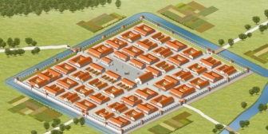 | 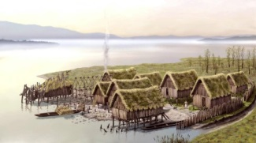 | 